Информация
О результатах проведения акции «Дорожный патруль безопасности»
в _МКОУ Сухо-Березовская СОШ структурное подразделение – детский сад__

Даты проведения патрулей | Сентябрь 2019 года
Количество обучающихся (воспитанников) а ОО | 23
Количество обучающихся (воспитанников) ОО, прошедших через «Дорожный патруль безопасности» / процент от общего кол-ва учащихся | ___15_чел.;_65_%
Количество обучающихся (воспитанников) ОО, на одежде которых отсутствуют СВЭ / процент | __11_чел. ; _48_%
Количество обучающихся (воспитанников) ОО, нарушивших ПДД / процент | ___0_чел.; __0__%
Ссылка на информационные материалы о результатах проведенных мероприятий (ссылки на сайты ОО, Управления образованием)
ФИО родителей, участвующих в «Дорожный патруль безопасности» (для благодарственных писем) | Воротягина Н.А., Карташова Ю.А.

Информация о проведенных мероприятиях по профилактике детского дорожно-транспортного травматизма в рамках акции.

№ | Название мероприятия | Охват участников (дети) | Охват участников (родители)
1 | Беседа с детьми на тему «Где и как переходить улицу» | 14 | -
2 | Экскурсии и целевые прогулки с детьми:  - по улицам (виды транспорта);  - к перекрестку (пешеходный переход);  - к остановке пассажирского транспорта | 12 | -
3 | Просмотр мультфильма «Азбука дорожной безопасности» | 16 | -
4 | Посещение театрального представления на тему «Карлсон и малыш о правилах безопасности» | 12 | -
5 | Дидактическая игра «Угадай дорожный знак» для детей старшей подгруппы | 8 | -

ИТОГО по образовательному учреждению кол-ва мероприятий ___5 ,
Общий охват участников (дети) __19__, охват родителей ___0__.

Директор Самохина С.Д.

Посещение театрального представления на тему «Карлсон и Малыш о правилах безопасности»
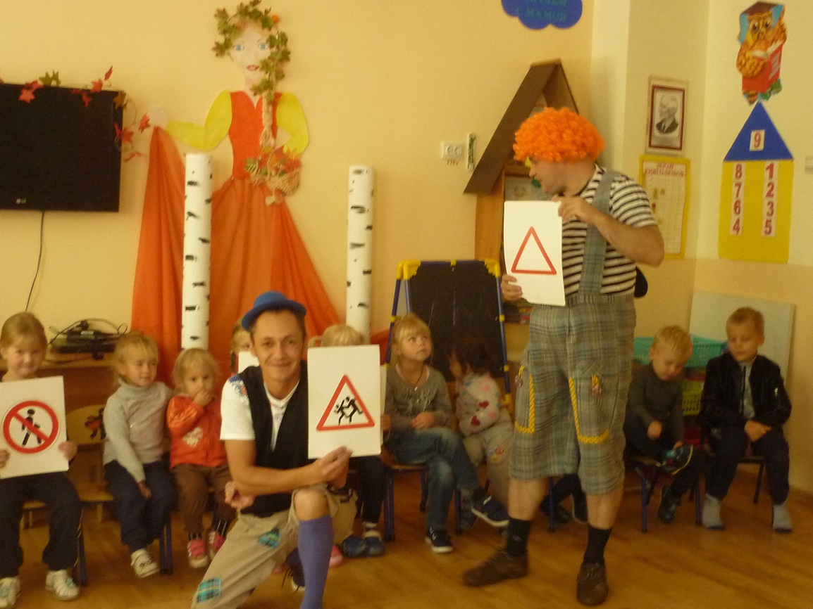

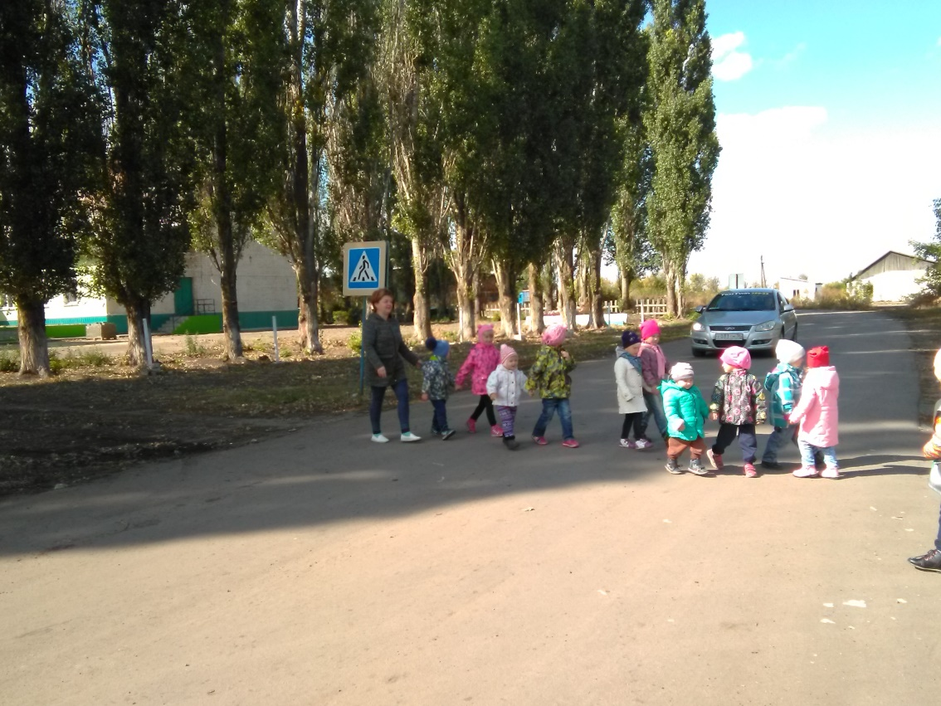
Экскурсии и целевые прогулки с детьми

Дидактическая игра «Угадай дорожный знак»
для детей старшей подгруппы
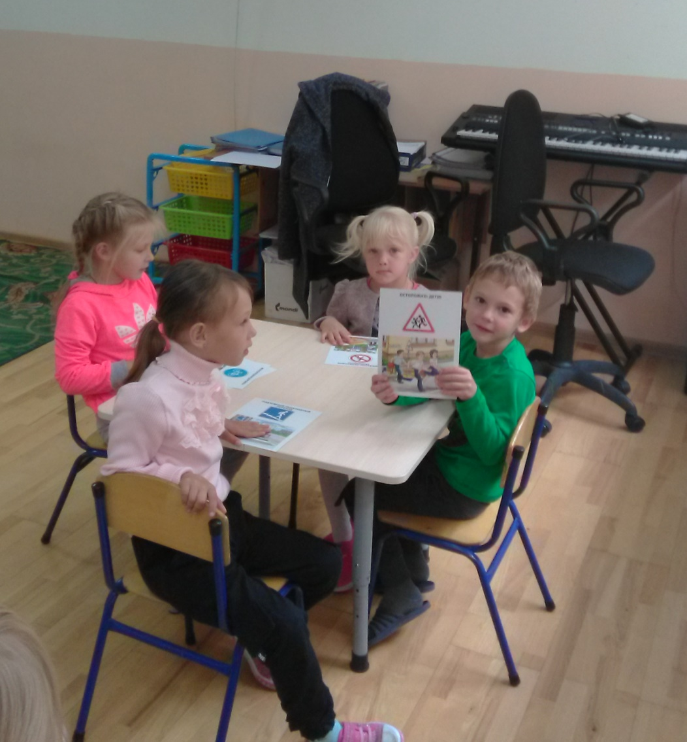

Просмотр мультфильма «Смешарики. Азбука дорожной безопасности»
